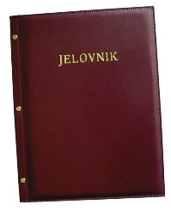

**JELOVNIK ZA RUJAN 2015.**

|  |  |
| --- | --- |
| **DAN** | **UŽINA** |
| Srijeda, 9.9. | Pohani pileći file, kiseli krastavac |
| Četvrtak, 10.9. | Fino varivo (grašak, mrkva, krumpir) s mesom, kinder pingy |
| Petak, 11.9. | Palačinka, sladoled |
|  |  |
| Ponedjeljak, 14.9. | Klipić, jogurt |
| Utorak, 15.9. | Kosani odrezak, pire krumpir |
| Srijeda, 16.9. | Tjestenina s junećim saftom |
| Četvrtak, 17.9. | Burek sa sirom |
| Petak, 18.9. | Pomfri, kečap |
|  |  |
| Ponedjeljak, 21.9. | Hrenovka, kruh Eurokrem, čaj |
| Utorak, 22.9. | Tjestenina s mljevenim mesom |
| Srijeda, 23.9. | Pečeni pileći batak, kruh |
| Četvrtak, 24.9. | Rizi-bizi |
| Petak, 25.9. | Slatko zelje s mesom i rajčicom |
|  |  |
| Ponedjeljak, 28.9. | Pizza |
| Utorak, 29.9. | Ćufte, pire krumpir |
| Srijeda, 30.9. | Grah-ričet |

**DOBAR TEK! MCj04377610000[1]**